基于MSP430F42x的工业信号产生与测量仪表的设计
来源：山西电子技术
0 引言
这篇论文介绍了工业信号的产生与测量原理，主要研究了基于TI公司MSP430F42x的工业信号的产生与测量仪表的设计。
工业信号的产生与测量仪表在生产过程系统中是非常重要的检测仪表，可模拟输出多种工业控制过程测控中所需的检测信号，同时也可测量这些工业控制过程中产生的信号，其大量用于工业仪表的现场调校。
本设计的特点是保证测量精度的情况下使低功耗更低，成本更低。在信号测量部分，16位ADC保证了测量精度；在信号输出部分，电压信号和电流信号采用PWM方式产生。
本设计由两片MSP430F系列MCU组成，MSP430F425实现电压和电流信号的测量，而MSP430F449实现电压和电流信号的输出及频率信号的测量与输出。
1 工业标准信号的采集
该仪表中的信号测量部分采用MSP430F425实现，该单片机功耗非常低，电源电流400μA；待机模式的电源电流为1．6μA。该单片机采用16位精简指令结构（RSIC），具有125ns指令周期；可以安装低频32k或8M高频晶体。具有3路16位Sigma-Delta方式的ADC、直接驱动128段液晶显示器的驱动模块、1个RS232C／SPI通信口、1个具有捕获／比较功能的16位定时器，以及16k程序闪速存储器和2k随机存储器。
（1）测量部分
该仪表的测量部分如图1所示。三路ADC分别测量电流、电压和输出端反馈的电流、电压信号。
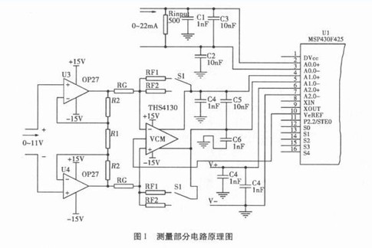
该仪表采用16位ADC测量4～24mA的电流信号，电流信号首先转换成小于VREF=1．2V的电压信号，然后连接到ADC的差动输入端，采用50Ω电阻，则24mA时产生1．2V的差动电压。
该仪表采用16位ADC测量0～10V的电压信号，为使输入阻抗大于10MΩ，使用了OP27运放组成了仪表放大器的输入结构，同时还使用差动输出结构的运放THS4130连接ADC的差动输入端。这样THS4130输出信号为VOD=（RF／RG）*（1+2R2／R1）*VI，在满量程为10V时，选择R1=R2=1kΩ RC=30kΩ，RF=1k，则最大VOD=1．0V；在满量程为1．0V时，选择R1=R2=1kΩ，RG=30kΩ，RF=10k，则最大VOD=1．0V，量程由开关S1选择。为满足ADC的需求，将VCM端与VREF相连，使输出电压偏移+1．2V。
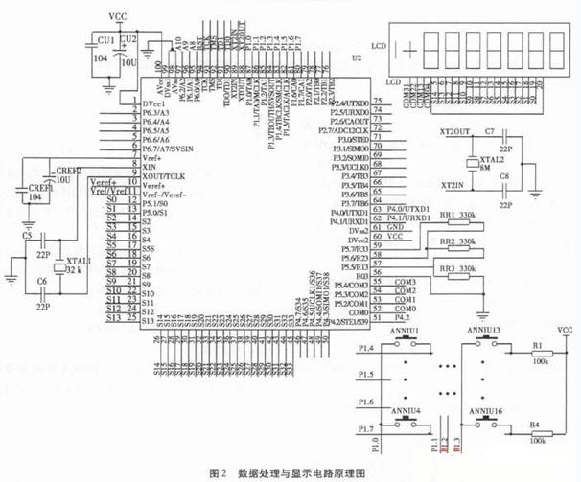
该仪表采用一路16位ADC测量该仪表的输出电压或电流，对输出信号进行校正，使输出电压和电流的误差更小。
ADC时钟选择MCLK，采用锁相环使频率稳定到1．048MHz，采样率为4096，定时3路连续转换，32个转换结果相加取平均值。
测量部分的单片机采用SPI接口顺序输出3路ADC的数据到数据处理与显示部分。
（2）数据处理与显示部分
数据处理与显示功能由MSP430F449实现，其原理图如图2所示。
从图2可以知道，数据处理与显示电路中具有4×4键盘和7位液晶显示器。其F449的SPI0引脚P3．3、P3．1与测量部分的F425单片机的P1．6、P2．1引脚相连，F425担当主机，定时向从机F449发送数据。 数据处理与显示部分将测量的数据乘以按键输入的比例系数，并转换成十进制数后，输出到液晶显示器上。液晶显示器在按键控制下，可以单独显示输入的电压或是电流，也可以显示输出的电压和电流，或是顺序定时显示它们。该部分以同样的方式处理被测量的频率和显示输出的频率。
2 产生电压与电流信号
该仪表产生工业标准的4～20mA电流和0～10V电压信号，其原理图如图3所示。
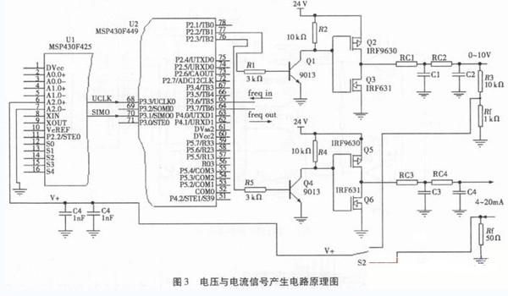
由图3可以看出，电压信号与电流信号都是采用PWM实现。为使输出电压和电流数值准确，采用了反馈控制原理，就是使F425单片机测量输出的电压或者电流，然后将测量数据与电压或电流的设定值比较后，用误差值校正输出。
PWM由F449单片机的定时器B输出模式7实现，对于20mA的满度电流，为达到0．1％的精度，需要每一个定时器B的计数数字代表的电流为22μA。这里取5μA，设置CCRO=4000，若时钟频率为8MHz，则PWM的频率为2000Hz。对于10V电压信号，为达到0．1％精度，需要每一个定时器B的计数数字代表的电压为10mV，这里取2．5mV，设置CCR0=4000，取时钟频率为8MHz，则PWM的频率同样为2000Hz。
由于输出的是直流电压和电流信号，所以采用简单的RC滤波就能满足要求。
F449实现电压输出的过程：键盘输入需要输出的电压值后，计算出相应的CCR1的数值，则输出TB1按照CCR1给定的占空比输出频率为2000Hz的脉冲，经过滤波后输出稳定直流电压；该电压的1／10反馈到16位ADC的输入端，产生当前输出电压的数值数据，该数据经过32次累加平均后，与设定值比较，其误差值与CCR1数值相加产生新的CCR1数值，也就调整了输出电压。由于CCR1数值中的一个数字代表的电压值比10mV误差小的多，所以肯定有一个CCR1数值使输出电压满足要求。
F449实现准确电流输出的过程与实现电压输出的过程基本相同，只是采样输出电流。
3 测量与产生频率信号
（1）频率信号的测量
由F449中的定时器B实现频率的测量，1～1000Hz频率信号从CCP模块输入引脚输入，在第一个被测脉冲上升沿捕获定时器的TBR数值，在第二个脉冲上升沿再次捕获TBR的数值，则两次TBR数值之差就是被测脉冲周期。
（2）频率信号输出
F449的TB6引脚输出频率信号，其范围为1～1000Hz，使定时器B工作在连续计数的比较模式，根据输出频率，不断设置CCR6的数值，则在TBR数值与CCR6数值相同时，使输出端TB6产生置位与复位，输出频率信号。
输入的频率信号与输出的频率信号，都要经过信号处理电路，使其满足接口电路的逻辑电平。
4 结论
本文设计了工业电压、电流与频率信号的测量与产生仪表的工作原理，给出了主要部分的电原理图。设计采用16位ADC测量电流与电压信号，使该仪表可以在工业现场测量变送器是输出信号；而采用反馈误差消除方法输出的电压和电流信号，可以检查数据采集仪表的准确性。经过验证，利用MSP430系列MCU实现的测量与信号产生仪表是成功的和实用的。
另外，需要注意的是在电路板的设计及实际调试当中，对于模拟信号应进行有效的屏蔽与可靠的接地，只有这样才能保证该设备的正常使用与测量精度。

